**Situação problema:**

O Leandro é o dono da padaria Pão Doce, possui funcionários para o atendimento ao cliente, caixa, etc. Apresenta dificuldade no controle de vendas, também necessita gerar relatórios para que consiga fazer a análise de fluxo de caixa, faturamentos e movimentação de produtos.

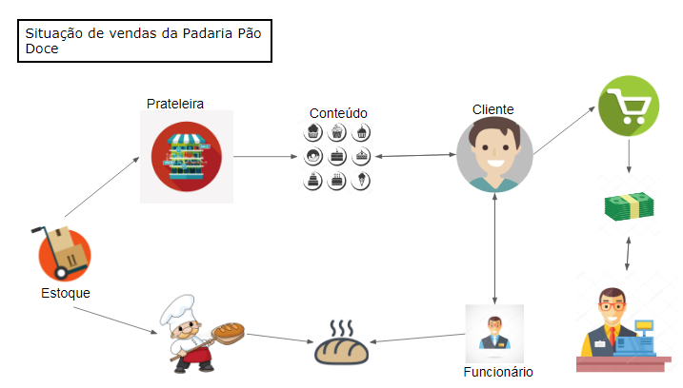

**Regra de Negócio:**